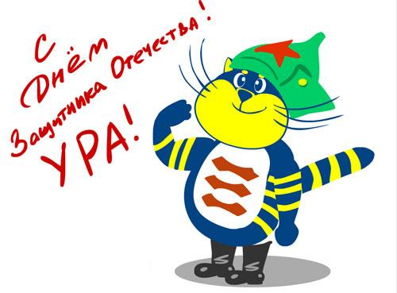

Добрый день!
Двадцать третье февраля
Любит вся моя родня,
Словно больше нет причины
Сделать праздник для мужчины…
Я в составе той семьи,
Вам желаю во все дни
Быть защитниками чести
И любовь свою храня,
Позабыть о всякой лести…
Поздравляю Вас, ДРУЗЬЯ!!!!
Сказительница. Жил да был в одной деревеньке
Парень бравый - звали его Сенькой.
Жил да был, он не тужил,
С девкой Настею дружил,
На свиданья к ней ходил.
Сенька. Что же делать, как мне быть?
Как мне Настю позабыть?
Сказительница. Не долго горевать пришлось
Для парня дело вдруг нашлось…
Однажды утром военком
К нему явился на поклон.
Повестку в армию принес
И задал вечный свой вопрос:
Военком. Пойдешь в танкисты, иль в стройбат?
А может в боевой десант?
(вручает большую повестку)
Сказительница. Услышав, парень задрожал
И мать на помощь он позвал.
Сенька. Ма-ма-ня!
(выбегает маманя, он показывает ей повестку, маманя рыдает, Сенька поет «Как родная меня мать провожала».
Военком. Стройся! Равняйсь! Смирно! Направо! Шагом марш! Запевай! Уходят в другой конец зала.
Военком.
Ну-ка, парень посмотри
На наших рекордсменов!
Не готов еще идти
В армию ты Сеня!
Ведущий:
Мы собрались здесь в канун славного праздника - Дня защитника Отечества. Русский воин всегда отличался мужеством, отвагой, силой, ловкостью, смекалкой. А что представляют собой мужчины сегодня? Вернее юноши, готовые завтра встать на защиту родного очага, родных и близких, Отечества.
Под музыку команды выстраиваются.
Представление команд.
Представление жюри.
Ведущий:
Конкурс Артподготовка
Часто финал боя зависит от меткости артиллеристов. И у нас без этого не обойтись. У пушки нежданно кончились снаряды. Необходимо сделать их самим: лист газеты необходимо смять одной рукой, иной ни в коем случае не помогать. Смять в шар - это и будет снаряд. Одну руку за спину! Приготовились, начали!
А сейчас – артподготовка! Наши артиллеристы своими собственными снарядами должны попасть в цель, Приготовьтесь, начали!
За каждое попадание команды получают очко.

Конкурс «НАИЛУЧШИЙ ШОФЕР»
К двум машинам привязываем длинные нитки, а на их концах карандаши; игроки начинают наматывать нитки на карандаши. Одолевает тот, кто скорее смотает всю нитку

Конкурс: ШИФРОВКА.
Этот конкурс поможет нашим командам показать свое театральное мастерство, умение перевоплощаться.
Представьте, что вы попали в чужую страну, а языка не знаете. При помощи мимики и жестов вам нужно объяснить некоторые понятия.
Приглашается 1 участник команды, он получает задание. И для своей команды объясняет понятие. За каждый правильный ответ команда получает 3 балла.
А) аптека столовая
Б) библиотека аэропорт
Подводим итоги.

Конкурс капитанов
Следующий конкурс поможет узнать, кто из наших капитанов лучше умеет отвечать на необычные вопросы. За каждый правильный ответ команда получает 1 балл.
1. Какой узел нельзя развязать?
(железнодорожный)
2. Что бросают, когда нуждаются в этом, и поднимают, когда в этом нет нужды?
(якорь)
3. Что стоит между окном и дверью?
(буква «И»)
4. Без чего хлеб не испечь?
(без корки)
1. Из какой посуды нельзя поесть?
(из пустой)
2. Что может путешествовать по свету, оставаясь в одном и том же углу?
(почтовая марка)
3. Что можно приготовить, но нельзя съесть?
(уроки)
4. Чем кончается день и ночь?
(мягким знаком)

Конкурс: ШИФРОВКА.
Этот конкурс поможет нашим командам показать свое театральное мастерство, умение перевоплощаться.
Представьте, что вы попали в чужую страну, а языка не знаете. При помощи мимики и жестов вам нужно объяснить некоторые понятия.
Приглашается 1 участник команды, он получает задание. И для своей команды объясняет понятие. За каждый правильный ответ команда получает 3 балла.
А) аптека столовая
Б) библиотека аэропорт
Подводим итоги.

Конкурс «ЭРУДИТ - ВИКТОРИНА»
Полководец Суворов говорил: “В армии боец – 1-ый человек!”. Давайте и мы сейчас проверим коэффициент интеллекта наших “солдат”, чтоб выяснить, можно ли рассчитывать на их сообразительность в тяжелую минутку. Ну, что, друзья, начнем!

- Геракл сделал их 12. (Подвиги)
- Любит Родину. (Патриот)
- Основная песня страны. (Гимн)
- Песня, которую слушают стоя. (Гимн)
- Праздничное движение войск и военных. (Парад)
- Военная должность В. Путина. ( Главнокомандующий)
- В нее призывают и он нее косят. (Армия)
- И сало, и агент. (Шпик)
- Утренняя команда. (Подъем)
- Раскраска одежды в военторге. (Камуфляж)
- Мент из США. (Коп)
- Особая полиция. (ОМОН)
- Браслеты для преступников. (Наручники)
- Головной убор реального генерала. (Папаха)
- Доклад генералу. (Рапорт)
- Основной казак. (Атаман)
- Пулемет на конной тяге. (Тачанка)
- На плечах военного. (Погоны)
- Солдатский дом (Казарма)
- Три взвода. (Рота)
- Гарнизонная площадь. (Плац)
- Орудие для пинка. (Колено)
- Дверь танка. (Лючок)
- Штаны в сапоги. (Галифе)
- Шахматный скакун. (Жеребец)
- Главный на корабле. (Капитан)
- Рядовой по-морскому. (Матрос)
- Морской повар. (Кок)
- Кок на берегу. (Повар)
- Состязание рыцарей. (Турнир)
- Гараж для самолёта. (Ангар)
- Качественный лётчик (АС)
- Самолётная лестница. (Трап)
- Бег под "Ура!" (Атака)
- "Банзай!" по-русски. ("Ура!")

Конкурс Эстафета
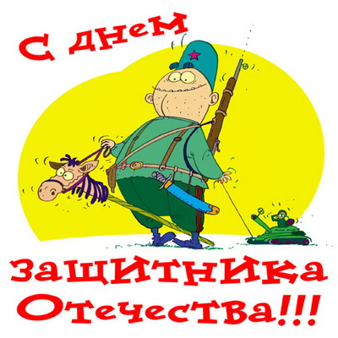
Семён: Здравствуй, мамочка, родная!
Вот и стал солдатом я.
Где теперь я – сам не знаю,
Но хорошие края

Как дадут мне увольнение,
Прогуляться буду рад.
До ближайшего селения
Километров пятьдесят…

Перед баней нас раздели
И обрили на голо.
После выдали шинели,
Весом сорок пять кило.

Сапоги, противогазы,
Гимнастерку, вещмешок, -
Я надел всё это сразу
И упал на левый бок.

И под хохот богатырский
Перед строем я лежал.
Оказались что портянки
Я на горло намотал

И спросил меня елейно
Батальонный командир:
«Где ты видел, чтоб шинели
Заправляли сапоги?»

А потом навстречу ветру
Мы отправились бегом.
Через сорок километров
Показался полигон.

А потом из автомата
Я огнём прицельно бил!
Хорошо, что все солдаты
Своевременно легли.

А потом ученья были
По тревоге, ночью бой!
Мы тут штаб один разбили,
Оказался это свой!

Туалет заставил драить
Нас товарищ старшина.
Вот товарищ, так товарищ! –
До сих пор болит спина.

В общем, мама, всё в порядке!
В общем, мама, всё хоккей!
Правда, утром на зарядке
Я уснул на турнике.

Командир не понял шутки,
И теперь я на губе.
Вот и выдалась минутка
Написать письмо тебе!

А служить всего осталось
Мне семьсот четыре дня
Пусть ребята там на танцах
Потанцуют за меня.

Я вернусь душистым маем
Под родимый отчий кров.
До свиданья! Обнимаю!
Рядовой Семён Петров!

Сказительница: Вот и служба пролетела,
И весной после метелей
На пороге вся родня
Сеню встретила любя

Подведение итогов.
Ведущий. Вот и подошёл к концу наш праздник. Пусть не обижаются побеждённые и не зазнаются победившие. Всех поздравляем с наступающим праздником - Днем защиты Отечества. Счастья вам, успехов, мирного неба над головой.
Всем спасибо за вниманье,
За задор и звонкий смех,
За азарт соревнованья,
Обеспечивший успех.

